

**Об утверждении регламента государственной услуги "Проведение идентификации
сельскохозяйственных животных"**

***Утративший силу***

Постановление акимата города Алматы от 30 июля 2014 года № 3/637. Зарегистрировано Департаментом юстиции города Алматы 22 августа 2014 года № 1080. Утратило силу постановлением акимата города Алматы от 29 сентября 2015 года N 3/570

     Сноска. Утратило силу постановлением акимата города Алматы от 29.09.2015 N 3/570 (вводится в действие по истечении десяти календарных дней после дня его первого официального опубликования).

      В соответствии с Законами Республики Казахстан от 23 января 2001 года «О местном государственном управлении и самоуправлении в Республике Казахстан», от 10 июля 2002 года «О ветеринарии», от 15 апреля 2013 года «О государственных услугах» и руководствуясь  постановлением Правительства Республики Казахстан от 17 июня 2014 года № 664 «Об утверждении стандартов государственных услуг в области  ветеринарии» акимат города Алматы **ПОСТАНОВЛЯЕТ**:  
      1. Утвердить прилагаемый регламент государственной услуги «Проведение идентификации сельскохозяйственных животных».  
      2. Управлению предпринимательства, индустриально-инновационного развития и сельского хозяйства города Алматы обеспечить размещение настоящего постановления на интернет–ресурсе акимата города Алматы.  
      3. Контроль за исполнением настоящего постановления возложить на заместителя акима города Алматы Е. Шорманова.  
      4. Настоящее постановление вступает в силу со дня государственной регистрации в органах юстиции и вводится в действие по истечении десяти календарных дней после дня его первого официального опубликования.

*Аким города Алматы            А. Есимов*

Утвержден  
постановлением акимата города Алматы  
от 30 июля 2014 года № 3/637

**Регламент государственной услуги**  
**«Проведение идентификации сельскохозяйственных животных»**

**1. Общие положения**

      1. Регламент государственной услуги «Проведение идентификации сельскохозяйственных животных» (далее - государственная услуга) разработан в соответствии со стандартом государственной услуги «Проведение идентификации сельскохозяйственных животных», утвержденным постановлением Правительства Республики Казахстан от 17 июня 2014 года № 664 «Об утверждении стандартов государственных услуг в области ветеринарии» (далее - Стандарт). Государственная услуга оказывается коммунальным государственным предприятием на праве хозяйственного ведения «Центр ветеринарии города Алматы» Управления сельского хозяйства города Алматы» (далее - услугодатель) по адресу: город Алматы, проспект Абая, 125, угол улицы Жарокова.  
      Сноска. Пункт 1 в редакции постановления акимата города Алматы от 13.04.2015 № 2/231 (вводится в действие по истечении десяти календарных дней после дня его первого официального опубликования).  
      Прием заявлений и выдача результата оказания государственной услуги осуществляется через канцелярию услугодателя.  
      Заявление и перечень документов от услугополучателя предоставляются на государственном или русском языках.  
      2. Форма оказания государственной услуги: бумажная.  
      3. Государственная услуга оказывается физическим и юридическим лицам (далее - услугополучатель).  
      4. Государственная услуга оказывается бесплатно (биркование).  
      На платной основе в соответствии с подпунктом 6) пункта 2 статьи 35 Закона Республики Казахстан «О ветеринарии» осуществляется возврат стоимости чипов. Услугополучатель оплачивает через банки второго уровня или организации, осуществляющие отдельные виды банковских операций, стоимость чипов, определенную по результатам конкурса о государственных закупках.  
      5. Результат оказания государственной услуги - присвоение индивидуального номера животным одним из следующих способов (биркование, таврение, чипирование) и выдача ветеринарного паспорта.

**2. Описание порядка действий структурных подразделений**  
**(работников) услугодателя в процессе оказания**  
**государственной услуги**

      6. Основанием для начала оказания государственной услуги является заявление услугополучателя и представление документов, предусмотренных пунктом 9 Стандарта.  
      7. Содержание каждой процедуры (действия), входящей в состав процесса оказания государственной услуги, длительность его выполнения:  
      1) с момента сдачи пакета документов услугополучателем и до момента получения результата оказания государственной услуги – осуществляется согласно срокам, указанным в плане мероприятий по проведению идентификации сельскохозяйственных животных, утвержденном местными исполнительным органом;  
      2) максимально допустимое время ожидания в очереди для сдачи необходимых документов – не более 30 (тридцати) минут;  
      3) максимально допустимое время обслуживания услугополучателя – не более 15 (пятнадцати) минут;  
      4) повторная государственная услуга при утере, повреждении (невозможно определить индивидуальный номер) бирок (бирки) (получение дубликата) оказывается в течение 3 (трех) рабочих дней со дня поступления бирок услугодателю, с присвоением животному нового индивидуального номера.

**3. Описание порядка взаимодействия структурных подразделений**  
**(работников) услугодателя в процессе оказания**  
**государственной услуги**

      8. Перечень структурных подразделений услугодателя, участвующих в процессе  оказания государственной услуги:  
      сотрудник канцелярии услугодателя;  
      руководитель услугодателя;  
      руководитель отдела ветеринарии услугодателя;  
      ветеринарный врач услугодателя.  
      9. Описание порядка взаимодействия структурных подразделений (работников) услугодателя в процессе оказания государственной услуги, приведены в прилагаемой блок-схеме (Приложение 1) прохождения каждого действия (процедуры).

Приложение 1  
к регламенту государственной услуги  
«Проведение идентификации  
сельскохозяйственных животных»

**Блок-схема прохождения каждого действия (процедуры)**

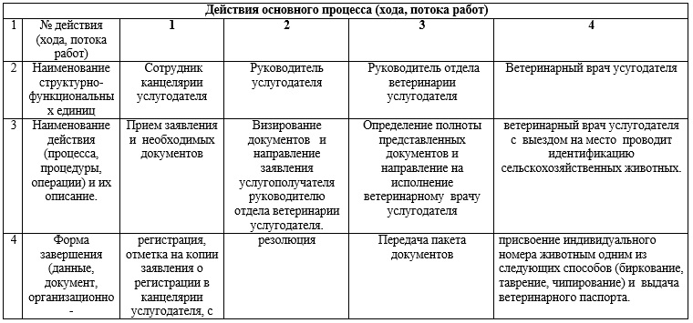  
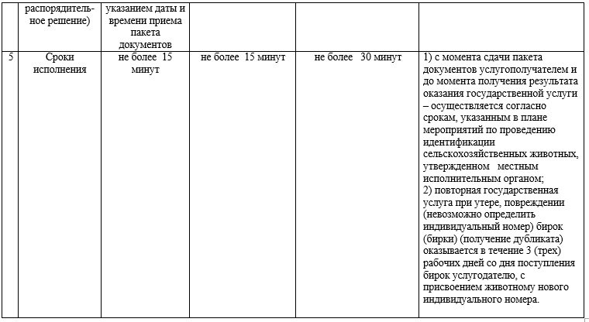

© 2012. РГП на ПХВ «Институт законодательства и правовой информации Республики Казахстан» Министерства юстиции Республики Казахстан